Ο συγγραφέας
Τάκης Σπετσιώτης
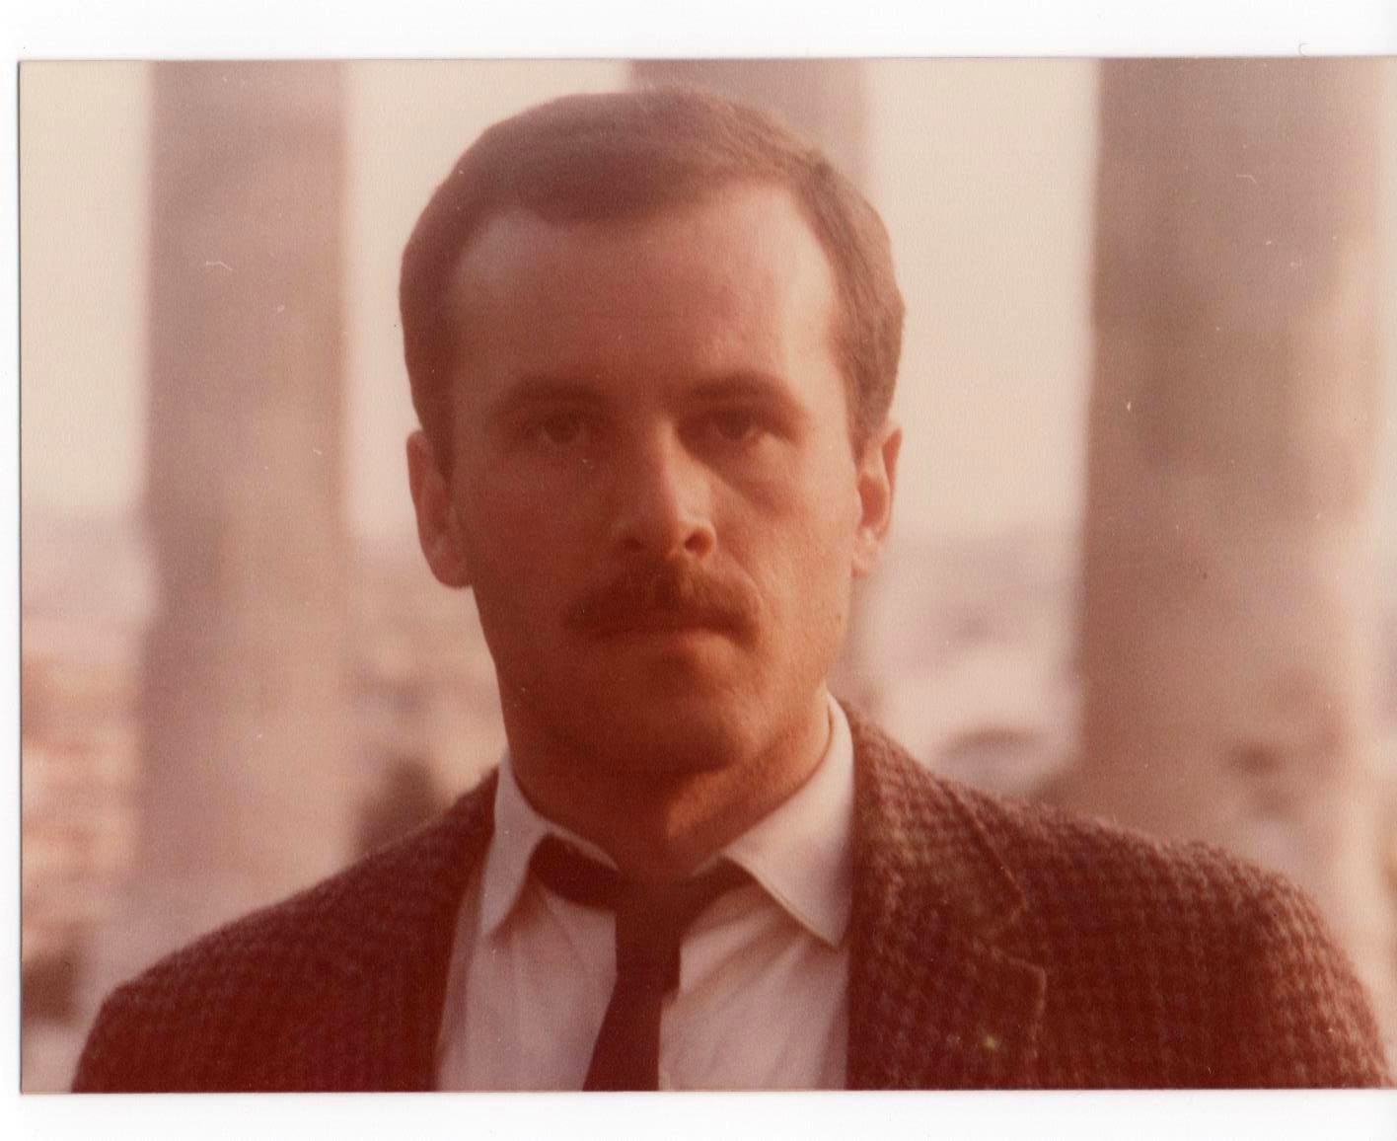
Παρουσιάζει ο Στέφανος Πόθος

Ο Τάκης Σπετσιώτης γεννήθηκε στον Πειραιά το 1954, αλλά πέρασε τα παιδικά και τα πρώτα εφηβικά του χρόνια στην Ερμιόνη, γράφοντας σε σχολικά τετράδια, στα βράχια, δίπλα στη θάλασσα. Σπούδασε σκηνοθεσία κινηματογράφου και εργάστηκε σε κινηματογραφικές, τηλεοπτικές και θεατρικές παραγωγές, ενώ κατά καιρούς, δίδαξε σενάριο, σκηνοθεσία και υποκριτική, σε σχολές και παρέδωσε σεμινάρια.

Από τα γυμνασιακά του χρόνια είχε αρχίσει να γράφει πεζοτράγουδα και διηγήματα και να τα δημοσιεύει σε περιοδικά. Στα χρόνια των σπουδών του γύρισε τις ταινίες μικρού μήκους Η Λίζα και η άλλη (1976 ), Καλλονή (1977), με θέματα ταμπού για την εποχή που σχετίζονταν με το φύλο και τη σεξουαλικότητα, «την πολιτική ιστορία του σώματος» όπως ο ίδιος αναφέρει. Αμέσως μετά τη στρατιωτική του θητεία ασχολήθηκε για μια δεκαετία με τον κινηματογράφο. Τα θέματά του αφορούσαν αποκλειστικά το χώρο της λογοτεχνίας και συνέδεαν τον κινηματογράφο με τη νεοελληνική παιδεία. Τα πρώτα του βήματα σε ταινίες μεγάλου μήκους έγιναν με την ταινία Στην αναπαυτική μεριά (1981). Η ταινία «Μετέωρο και Σκιά», το έτος 1985, ήταν η πρώτη ελληνική ταινία για τη ζωή του ποιητή Ναπολέοντα Λαπαθιώτη. Η ταινία αυτή τιμήθηκε με το Α΄ Κρατικό Βραβείο Καλύτερης Ταινίας από το Υπουργείο Πολιτισμού και κυκλοφόρησε σε DVD το 2000 από την Water Bearer στις ΗΠΑ. Το 1986 διασκεύασε το μοναδικό διήγημα του Κ. Καβάφη με τίτλο «Εις το φως της ημέρας» γυρίζοντας τηλεταινία παραγωγής ΕΤ1 και συνέχισε με την ταινία Κοράκια (1991) βασισμένη στο διήγημα του Εμμανουήλ Ροΐδη «Το παράπονο του νεκροθάπτου», καθώς τον ενδιέφερε ένας εμπλουτισμός της ελληνικής κινηματογραφίας με θέματα και νοήματα από τον παλιότερο, ως παράδοση, χώρο της γραφής.
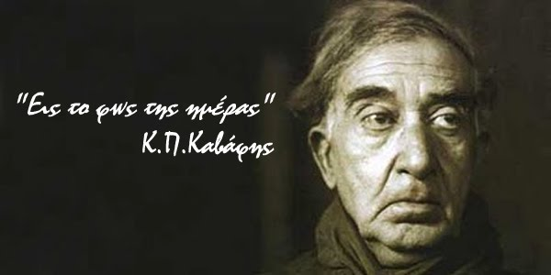

Στο θέατρο σκηνοθέτησε το έργο «Ψυχολογία Συριανού συζύγου» του Εμμ. Ροΐδη, που παρουσιάστηκε με μεγάλη επιτυχία από το 1999-2001(Θέατρο "Χυτήριο") και το έργο «Ο μονόλογος του βασιλιά Λεοπόλδου» του Μάρκ Τουαίην (Πολιτιστική Ολυμπιάδα 2004).
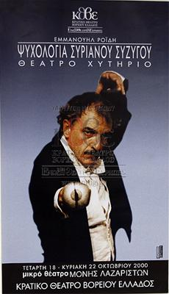

Παράλληλα με τη σκηνοθεσία ασχολήθηκε με τη μελέτη της νεοελληνικής λογοτεχνίας και τη δοκιμιογραφία, γράφοντας διάφορες κριτικές μελέτες, μερικές από οποίες συγκέντρωσε και κυκλοφόρησε σε δυο τόμους, με έργα όπως "Στον Κώστα Ταχτσή, αντί στεφάνου" (Λογοτεχνικό χρονικό, 1996), το οποίο επανεκδόθηκε αναθεωρημένο το 2006 με τίτλο «Ταχτσής—Δεν ντρέπομαι» από τις εκδόσεις «Πολύχρωμος Πλανήτης» και το "Χαίρε Ναπολέων"(δοκίμιο για την τέχνη του Ναπολέοντα Λαπαθιώτη, 63 πεζά ποιήματά του, από τις εκδόσεις Άγρα, με έργα του Άγγελου Παπαδημητρίου, 1999). Άλλα έργα του αποτελούν το "Δελτίον ταυτότητος — Γενικός αριθμός Θ 307136" (2003, μυθιστόρημα), "Τριανδρίες και Σία" (2007, Ιστορίες — Κείμενα), το "Γραμματικός σ’ ένα παιδί του δρόμου "(2009, λαϊκή περιπέτεια) και "Το άλλο κρεβάτι" (2009, έργο σε δύο μέρη και τέσσερις εικόνες εμπνευσμένο από ομότιτλο κείμενο του Κώστα Ταχτσή).
O σκηνοθέτης-συγγραφέας Τάκης Σπετσιώτης ξεπερνά το καλλιτεχνικό ενδιαφέρον των θεμάτων που πραγματεύεται στις ταινίες, τα βιβλία και τις παραστάσεις του και τους δίνει μια παιδαγωγική και ευρύτερα κοινωνική διάσταση. Το έργο του είναι πρωτεϊκό όπως αναφέρει και ταυτόχρονα αναζητεί την αλήθεια μέσα από τα κείμενά του. Κρατάει σημειώσεις και φορτίζεται από διάφορα ερεθίσματα. Η παραγωγή βιβλίων δεν τον ενδιαφέρει. Στη δημιουργία προσέρχεται όχι εκβιαστικά, αλλά όταν έρθει η ώρα και δεν έχει άλλη επιλογή. Η υγεία, η έμπνευση και η τύχη παίζουν καθοριστικό ρόλο στα πνευματικά του δημιουργήματα. Οι ήρωες των μυθιστορημάτων του ανήκουν στη σύγχρονη εποχή καθώς τα βιώματα της μετάβασης από την εφηβεία στην ενηλικίωση είναι κοινά, ανεξαρτήτως εποχών. Ο ίδιος επιθυμεί να δώσει τις δικές του αισθητικές εμπειρίες και συγκινήσεις και να αφήσει τους αναγνώστες ή τους θεατές να επικοινωνήσουν με αυτές.
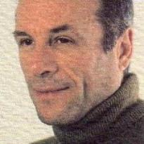

Το πρώτο βιβλίο που εξέδωσε το 1996 με τίτλο «Στον Κώστα Ταχτσή, αντί στεφάνου» ήταν μια μαρτυρία για τον Ταχτσή καθώς τον είχε γνωρίσει το 1974 και είχε αποπειραθεί να συνεργαστεί το 1983 για να μεταφέρει ένα διήγημά του στην τηλεόραση. Το βιβλίο αυτό δεν ανήκει σε κάποιο συγκεκριμένο λογοτεχνικό είδος, είναι και πεζογραφία και κριτική και ντοκιμαντέρ και ποίηση και αναμνήσεις και σχέδιο βιογραφίας του Τάκη Σπετσιώτη και του Ταχτσή. Ξαναεκδόθηκε αναθεωρημένο το 2006 με τίτλο «Ταχτσής—Δεν ντρέπομαι» στο οποίο ο συγγραφέας έβαλε ως επίτιτλο το είδος λογοτεχνικό χρονικό. Έγραψε αυτό το κείμενο για να διαμαρτυρηθεί επειδή είχε απορριφθεί ένα σενάριό του από το Κέντρο Κινηματογράφου, όπως και του Ταχτσή που δεν έγινε ταινία τότε. 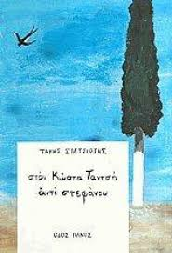

Το «Χαίρε Ναπολέων» είναι μια εκτενής μελέτη για τη τέχνη του Ναπολέοντα Λαπαθιώτη . Ο Τάκης Σπετσιώτης ανθολόγησε έναν ικανό αριθμό από πεζοτράγουδα του που μάζευε χρόνια μαζί με τη μελέτη, τις σημειώσεις και τις εικόνες που το διανθίζουν. Με το δοκίμιό του αυτό ήθελε να προχωρήσει την κριτική πιο πέρα για τον αισθηματισμό ως υπαρξιστικό κίνημα ή φιλοσοφία ζωής. Το βιβλίο είχε πολύ καλές κριτικές και απήχηση από το αναγνωστικό κοινό καθώς φώτιζε πλευρές του έργου του Ν. Λαπαθιώτη που η επίσημη κριτική τις είχε αγνοήσει, τον ένωνε ως δημιουργό με τις ανησυχίες του σήμερα και γι’ αυτό βρήκε ανταπόκριση και σε πολλούς νέους, καλλιτέχνες της εντελώς νεότερης γενιάς, μουσικούς, αλλά και επιστήμονες - φιλολόγους που πριν από την ανάλυση αυτού του βιβλίου ένιωθαν ελάχιστα αποζημιωμένοι από το λογοτεχνικό κατεστημένο για το κεφάλαιο Λαπαθιώτης.

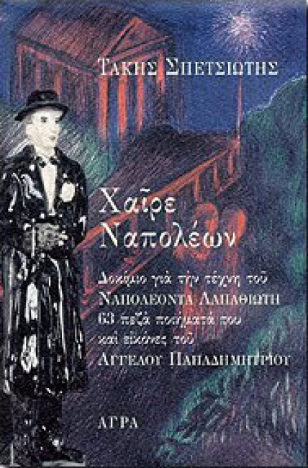

Στο μυθιστόρημά του «Δελτίον Ταυτότητος — Γενικός αριθμός Θ 307136» γράφει για την ταυτότητα του κεντρικού του ήρωα Παύλου Μέρλου που τον παρακολουθεί σε τρεις φάσεις της ζωής του, στα δύσκολα παιδικά του χρόνια, όταν μυείται στον έρωτα και τραυματίζεται από αυτόν, στα είκοσι του χρόνια, όταν μυείται στην Τέχνη και στα 46 του, όταν ώριμος πια κι έχοντας ολοκληρώσει ένα κάποιο καλλιτεχνικό έργο, έχει εξοριστεί από τη δράση και ζει την απουσία.

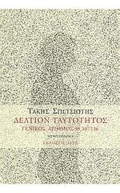

Τον ενδιαφέρει πολύ το μυστήριο που εμπεριέχει η έννοια της ταυτότητας ως κάτι που ξεκινάει από στοιχεία που σχεδόν διατυπώνονται ληξιαρχικά και γραφειοκρατικά – το γένος, το φύλο, η πατρίδα, το θρήσκευμα, τα οποία φτάνουν να ανάγονται ως τη μεταφυσική, το πώς κάποιος βιώνει, πώς ενδύεται σιγά-σιγά, με έναν επιτελεστικό επαναλαμβανόμενο τρόπο τις έννοιες του φύλου, του θρησκεύματος, του επαγγέλματος, της πατρίδας, και πώς τις ασπάζεται ή τις απορρίπτει σε κάποια φάση της ζωής του. Πιστεύει ότι ταυτότητα σημαίνει κάτι το μαγικό, να είναι όλοι μέρος ενός περίγυρου, ενός συνόλου, και ταυτόχρονα ο καθένας μας τόσο διαφορετικός από αυτόν. Στόχος του είναι να μην αποτελεί η ιστορία του ήρωα του μια απλή περιπτωσιολογική ιστορία, αλλά να εκτείνεται σε μια πιο αποπροσωποποιημένη καταγραφή που να φτάνει να περιλαμβάνει και να αφορά και τον ίδιο τον αναγνώστη.
Το βιβλίο του «Τριανδρίες και Σία» περιλαμβάνει ιστορίες και κείμενα και περιγράφεται από τον ίδιο ως κείμενο εξομολόγησης, ως ένα απάνθισμα των κειμένων του της εικοσιπενταετίας για την λογοτεχνία και τον κινηματογράφο.

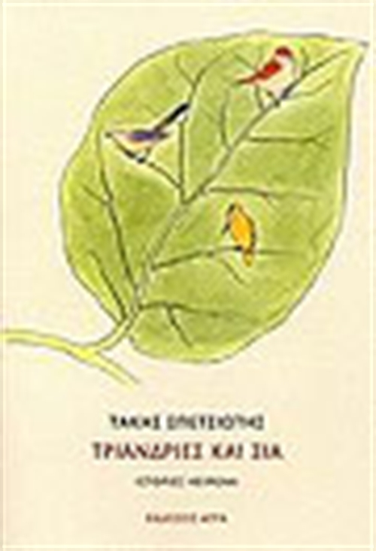

Το βιβλίο με τίτλο «Το άλλο κρεβάτι» ήταν ένα θεατρικό έργο που δεν είχε παιχτεί. Ο Τάκης Σπετσιώτης εμπνεύστηκε από ένα ομότιτλο ημιτελές κείμενο του Κώστα Ταχτσή, του οποίου ο ίδιος εφεύρε τη μυθοπλασία, την εξέλιξη και το τέλος, στηριγμένος σε αυθεντικά ντοκουμέντα. Πρόκειται για ένα αυτονομημένο κείμενο του Ταχτσή στο οποίο ο ψυχαναλυόμενος συγγραφέας Ερμής φανταστικά δολοφονείται αλλά και φανταστικά ανασταίνεται. Την ίδια μέρα κυκλοφόρησε η μικρή νουβέλα με τίτλο «Γραμματικός σ’ ένα παιδί το δρόμου». Ήταν ένα κείμενο που είχε μείνει έξω από τη συλλογή κειμένων του «Τριανδρίες και Σία» και κυκλοφόρησε αυτόνομο με τη σύμφωνη γνώμη του εκδότη. Διηγείται την ιστορία ενός άστεγου, μεροκαματιάρη μικροπωλητή το πρωί και rent boy τη νύχτα, που τον περιμαζεύει στο σπίτι του ένας σαραντάρης διανοούμενος καθηγητής Αγγλικών, αρχίζοντας, ενώ μιλάει ο νεαρός, να γράφει καθ’ υπαγόρευση τη ζωή του.

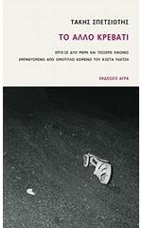

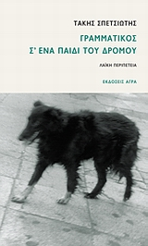

Ο Τάκης Σπετσιώτης σχετικά με τους χώρους που τον εμπνέουν να δημιουργήσει αναφέρει ότι δε σκηνοθετεί, ούτε γράφει εμπνεόμενος εκφράζοντας μόνο τον εαυτό του. Επιθυμεί να συνεισφέρει λίγο ή πολύ στις εμπειρίες του κοινού, με το οποίο ψάχνει να επικοινωνήσει. Υπάρχουν πάνω του κρίκοι μιας αλυσίδας που τον ενώνουν με τα κατά καιρούς δημιουργήματά του αλλά και που συχνά είναι εξαιρετικά ανόμοιοι. Είναι αρχή του να γράφει όχι μόνο όταν είναι ήρεμος κι ευτυχισμένος αλλά και όταν βρίσκεται σε αυτό που λέμε «δύσκολη θέση», προδομένος, εξεγερμένος, δυστυχής. Η τέχνη αποτελεί γι’ αυτόν πολλές φορές ένα μέσο διαμαρτυρίας και πιστεύει στην κλασική αρχή ότι ο πόνος γεννά τα έργα τέχνης. Παρόλο που απεύχεται τη δογματική διδασκαλία μέσω των έργων τέχνης, δεν παύει να πιστεύει πως η τέχνη οφείλει να αναθεωρεί τη ζωή και, λέγοντας την αλήθεια του καλλιτέχνη, να δείχνει στους ανθρώπους τι τους συμβαίνει, ποιοι είναι στην πραγματικότητα.
Στους συγγραφείς που τον έχουν επηρεάσει θα ξεχώριζε ανεπιφύλακτα τον Κ.Καβάφη, τον Εμμ. Ροΐδη στο πρωτεϊκό του έργο, γιατί δεν αφοσιώνεται συνειδητά σε κανένα είδος, καθώς γράφει μυθιστόρημα και μελέτη και σκαλάθυρμα και διήγημα και επιστολή και μετάφραση και χρονικό, όλα αυτά μαζί σ’ ένα. Επίσης, έχει διδαχτεί και από προσωπικότητες της τέχνης που έχουν εμφανιστεί ως τολμηροί διάττοντες μ’ ένα έργο από πολλούς αμφισβητούμενο, ωστόσο γενναίο και υπολογίσιμο, διδακτικό στην πορεία του μέσα στο χρόνο, όπως ο Ν. Λαπαθιώτης και ο Κ. Ταχτσής.

